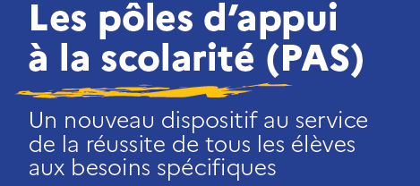

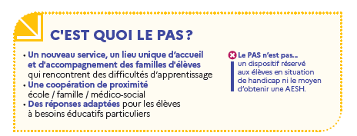
À partir de la rentrée 2025, les PIAL (Pôle Inclusif d’Accompagnement Localisé) laisseront progressivement place sur l’ensemble de l’académie aux PAS : Pôle d’Appui à la Scolarité. Il s’agit d’un nouveau service qui doit apporter des réponses rapides, adaptées, plus lisibles, aux élèves présentant des besoins éducatifs particuliers. Ils interviennent dès les premiers signaux de difficultés, dans une logique de prévention et d’accessibilité. Ce nouveau service peut être sollicité par les familles, l’élève majeur, les enseignants, les établissements scolaires.
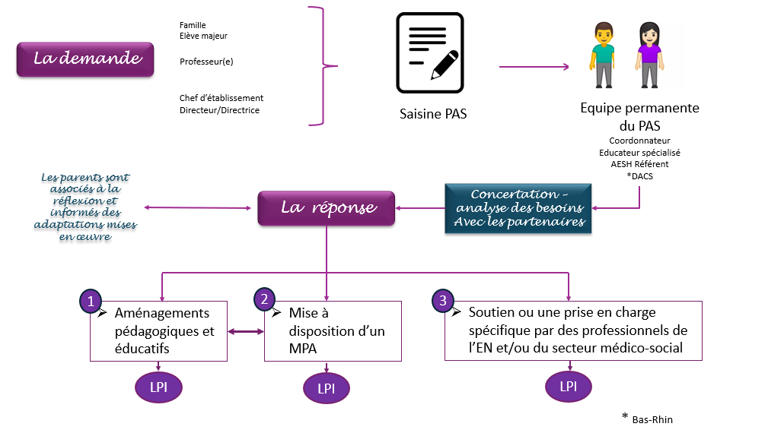
LPI : Livret de Parcours Inclusif

